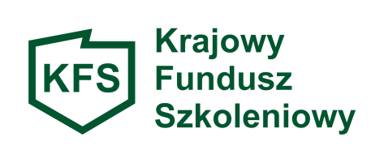
Załącznik nr 1 do regulaminu przyznawania przez
Powiatowy Urząd Pacy w Pucku środków na
finansowanie kształcenia ustawicznego
z Krajowego Funduszu Szkoleniowego

PROGRAM KSZTAŁCENIA
1. Nazwa organizatora kształcenia, adres i nr NIP: ……………………………………..
…………………………………………………………………………………………………..
…………………………………………………………………………………………………..

2. Nazwa kształcenia: ………………………………………………………………………..
…………………………………………………………………………………………………..

3. Liczba godzin kształcenia przypadająca na jednego uczestnika: ……………………
…………………………………………………………………………………………………
4. Cele kształcenia : …………………………………………………………………………
………………………………………………………………………………………………….
………………………………………………………………………………………………….
………………………………………………………………………………………………….
5.Plan nauczania: …………………………………………………………………………….
………………………………………………………………………………………………….
………………………………………………………………………………………………….
………………………………………………………………………………………………….

6. Forma zaliczenia lub efekty uczenia się, których opanowanie będzie sprawdzane w procesie potwierdzania nabytej wiedzy i umiejętności : ………………………………
………………………………………………………………………………………………….
…………………………………………………………………………………………………..
…………………………………………………………………………………………………..
7. Efekty uczenia się zgodnie z art. 160 ust. 2 ustawy z dnia 20 lipca 2018 r. – Prawo o szkolnictwie wyższym i nauce (Dz. U. z 2024r. poz. 1571, z późn. zm.) w przypadku ubiegania się o dofinansowanie do studiów podyplomowych: …………………………
………………………………………………………………………………………………….
………………………………………………………………………………………………….
………………………………………………………………………………………………….

